Quayn
Meld aan op SOMtoday
Ga naar een nieuw tabblad en dan naar:
https://mondriaancollege.quayn.eu
Je wordt nu direct herkend.

Beheer

Inlezen leerlingen
Quayn is in te richten door het intypen van gebruikersgegevens, maar ook door het importeren vanuit een Excel.
Als docent kun je ‘projecten’ klaarzetten voor je leerlingen. Alle leerlingen van de groep waarvoor je het project klaarzet, kunnen dit zien. Op zich net erg, maar het kan tot verwarring leiden.
Om overzicht te houden verdient het daarom aanbeveling om redelijk fijnmazig in te richten. Zeker voor de bovenbouw betekent dit voor de beheerder flink wat werk, maar het levert (denk ik) enorm op in het gebruik.
Het is ook van belang om bij iedere docent de juiste groepen of klassen te koppelen.
Het fijnmazige inrichten betekent ook dat je ieder jaar opnieuw een volledig bestand zult moeten inlezen. Dit gaat waarschijnlijk het snelst omdat alle leerlingen dan in andere klassen zullen zitten.

Wachtwoorden
Bij het importeren van nieuwe gebruikers moeten wachtwoorden worden meegegeven. Tot nu toe gaf het Mondriaan zelf wachtwoorden uit voor nieuwe leerlingen. Hieraan gaat een einde komen.
Volgend jaar zullen we dan waarschijnlijk zelf wachtwoorden moeten genereren voor Quayn, en wordt de illusie van single sign on doorbroken.

Onderbouw
In de onderbouw is een klas in principe consistent (in ieder geval is dat momenteel nog zo op het Mondriaan). Dat betekent dat voor de onderbouw het inrichten in simpele stamklassen voldoende lijkt.
In principe konden voor de onderbouw alle benodigde gegevens worden gehaald uit het bestand met inloggegevens van de leerlingen. Waarschijnlijk kan dat volgend jaar niet meer, maar dan kan een redelijk passend bestand uit SOMtoday worden gedownload.

Bovenbouw
In de bovenbouw is het inlezen van stamklassen niet voldoende, want dan zouden leerlingen uiteindelijk veel te veel toetsen klaar zien staan.
Onderneem de volgende stappen:
- Download uit SOMtoday de vakkenmatrix. Voor iedere leerling zie je nu één regel met daarachter kolommen met de juiste aanduiding van alle vakken. Quayn kan dit echter niet op deze manier lezen.
Quayn heeft een bestand nodig van één volledig gevulde regel per klas. Dit komt neer op:
voornaam, achternaam, tussenvoegsel, emailadres, leerlingnummer, wachtwoord en klas. Wil je iemand in meerdere klassen plaatsen, wat bij de bovenbouw het geval is, dan betekent dit meerdere volledig gevulde regels.
- Om dubbel werk te voorkomen voeg je eerst de wachtwoorden toe: of vanuit een concatenatie met een wachtwoordenbestand, of op een andere manier gegenereerd.
Voor de onderbouw is (als je het niet al geregeld hebt via het wachtwoordenbestand) de aanduiding van de stamklas voldoende. Knip/plak de onderbouw naar een apart werkblad binnen je bestand.
- Je houdt nu de bovenbouw over. Wis alle kolommen die gaan over Mondriaanuren en uren waarbij Quayn niet gebruikt zal gaan worden.
- Kopieer nu het hele bestand en plak het onderaan je spreadsheet.
- Neem de tweede kolom met klassen van het gekopieerde gedeelte en zet hem op de plaats van de eerste klassenkolom.
- Kopieer wéér het oorspronkelijke bestand en plak het weer onderaan.
- Neem nu de derde kolom met klassen van het gedeelte dat je als laatste gekopieerd hebt en zet hem weer op de plaats van de eerste kolom.
- Ga zo verder tot je de laatste kolom van je spreadsheet hebt gehad.
- Wis alle kolommen achter de eerste klassenkolom.
- Je hebt nu een inleesbaar bestand dat er ongeveer zo uitziet:
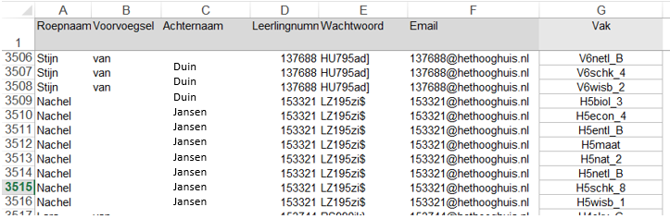
- Sla het bestand op.
- Kies in Quayn voor: beheer en dan gebruikersaccounts
- Kies vervolgens voor ‘importeren’
- Selecteer het juiste bestand.
- Vervolgens kun je kiezen welk werkblad je wilt gebruiken. (handig)
- Daarna zie je een popupmenu waarbij je de velden op elkaar kunt mappen:
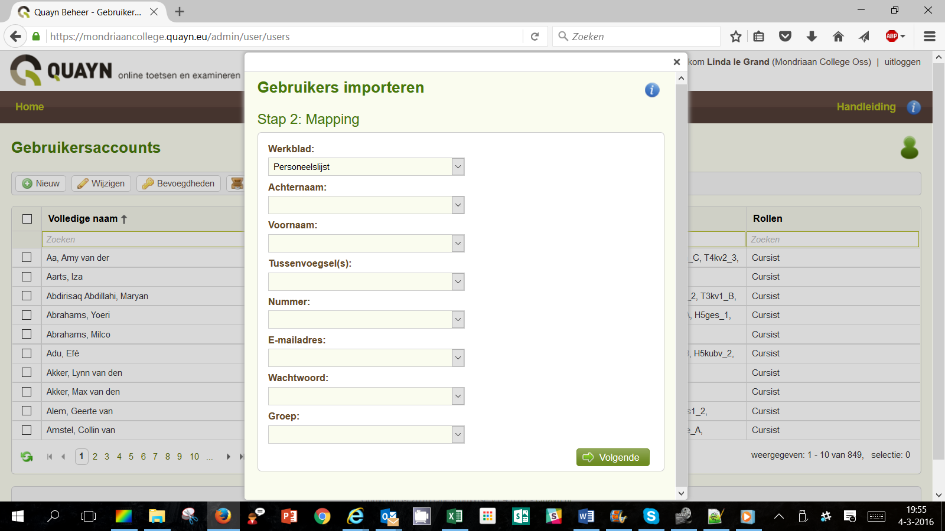
- Is alles goed gemapt, klik je op ‘volgende’. Je kunt dan kiezen welke rollen je de betreffende groep wilt toekennen. Kies hier voor ‘cursist.
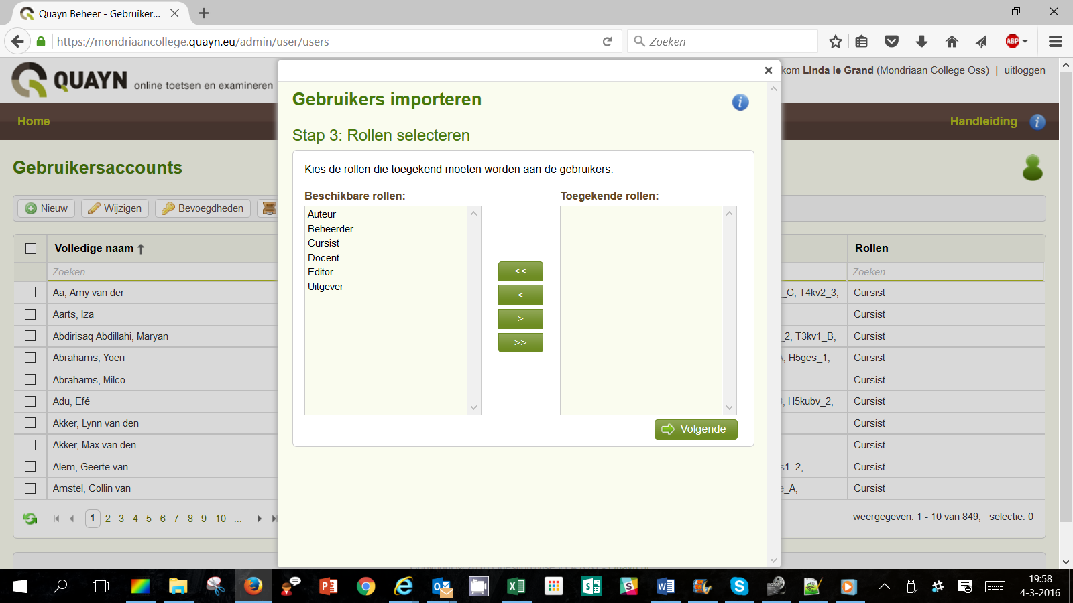
- Vervolgens gaat hij importeren.
toen ik dat deed bleef Quayn ‘hangen’ (de hele middag) op het scherm ‘bezig met importeren’. Toen ik hem uiteindelijk onderbrak bleek dat de import perfect verlopen was. Wellicht werd dit veroorzaakt door de grootte van het bestand (bijna 4000 regels)?

Importeren docenten
Ook voor docenten zou je een bestand uit SOMtoday kunnen aanmaken en veranderen zodat het een inleesbare excel wordt. Dat heb ik nu niet gedaan, (omdat ik er niet aan gedacht had).
Inlezen gaat op precies dezelfde manier, alleen kies je aan het eind bij rollen voor docent.
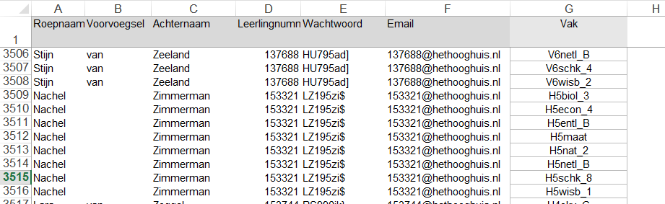
Duin
Duin
Duin
Jansen
Jansen
Jansen
Jansen
Jansen
Jansen
Jansen
jansen

Klassen/groepen
Als je gebruik maakt van de importeermogelijkheden, hoef je hier niks voor te doen. Je kunt ook een lijst van klassen opvragen.

